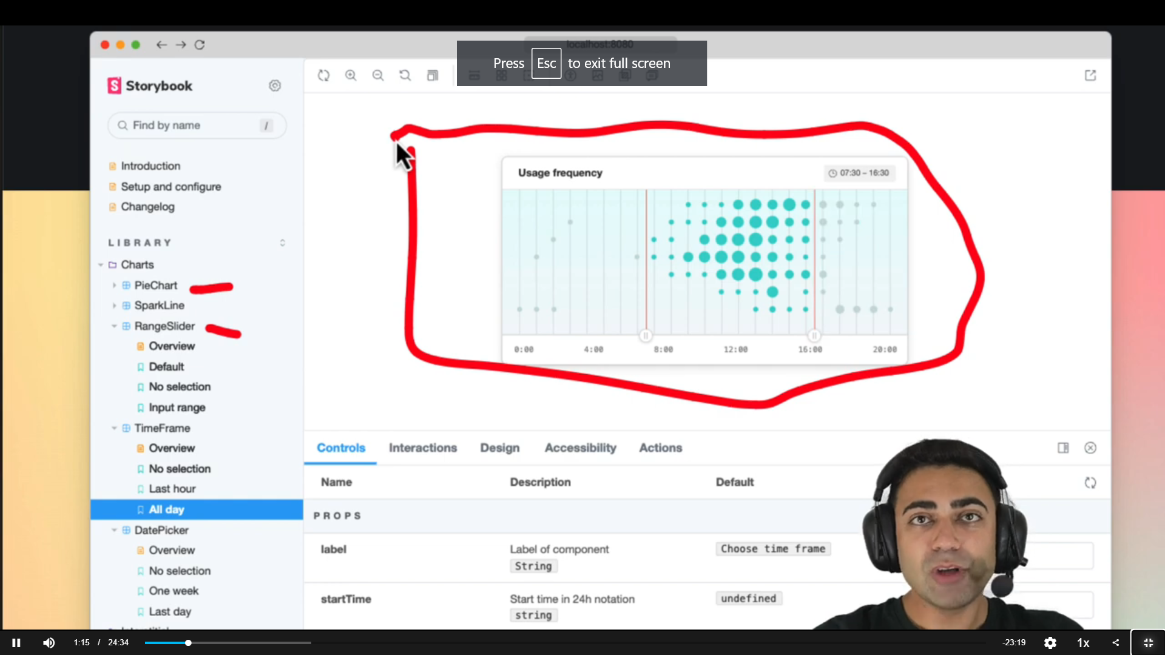

تمام کامپوننت ها بصورت یو ایی درمیاره میتونیم تست کنیم مقدار بدیم

میخان یک یو آی لایبری داشته باشن ب درد میخوره

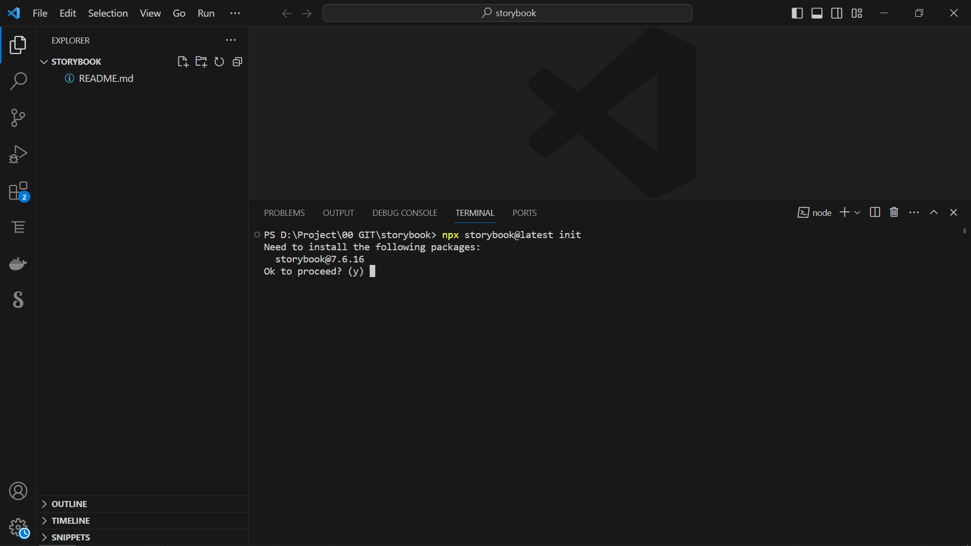

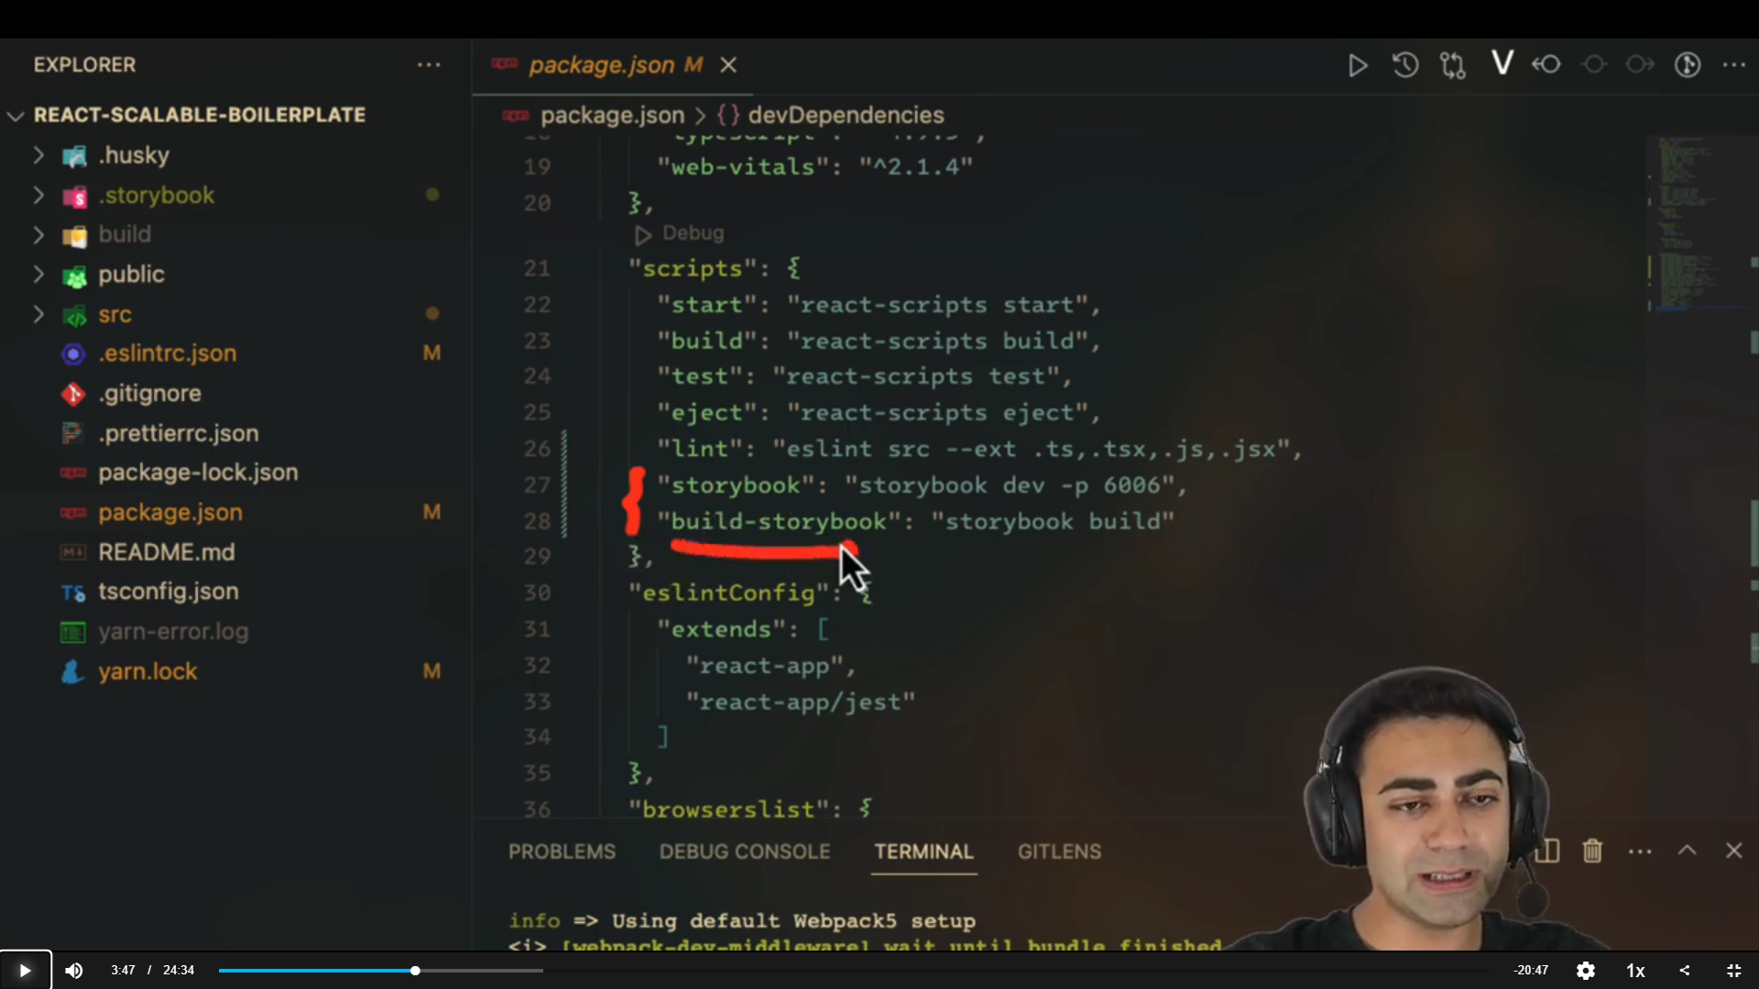

این پورت بالا میاد دو تا چیز اضافه کرده

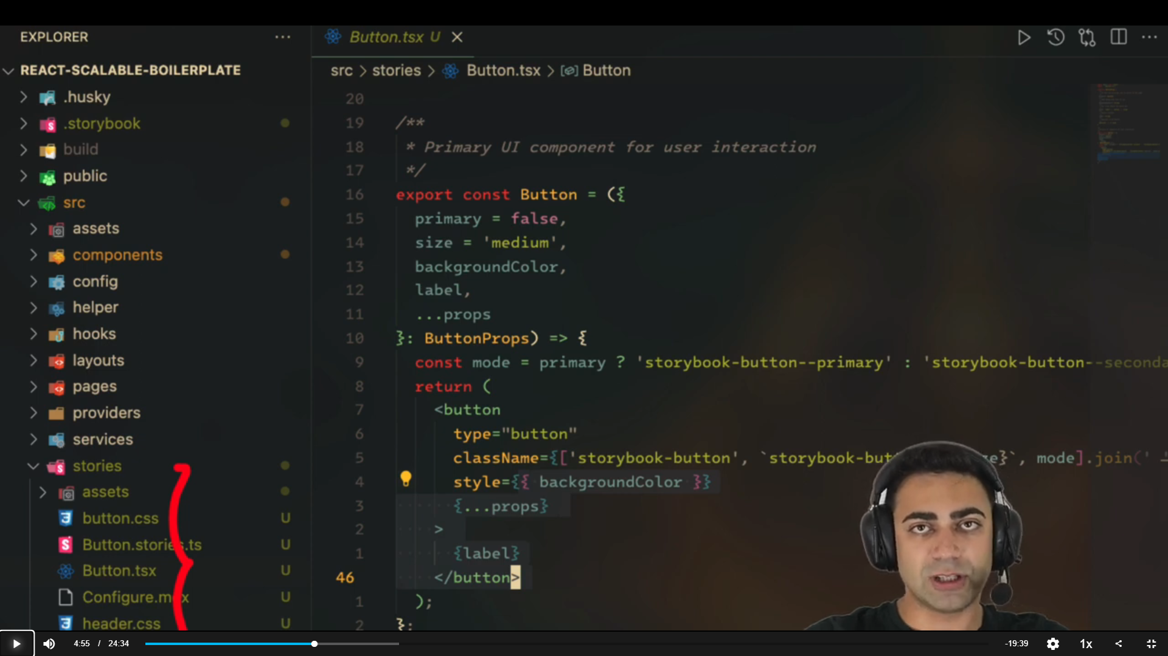

یکسری سمپل برای ما گذاشته

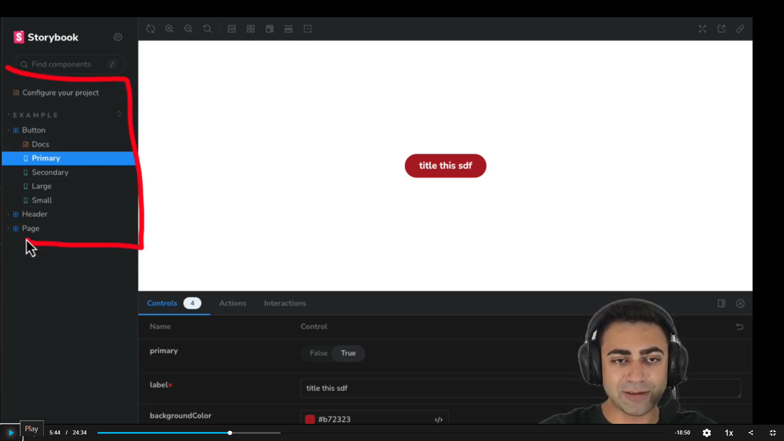

اجرای

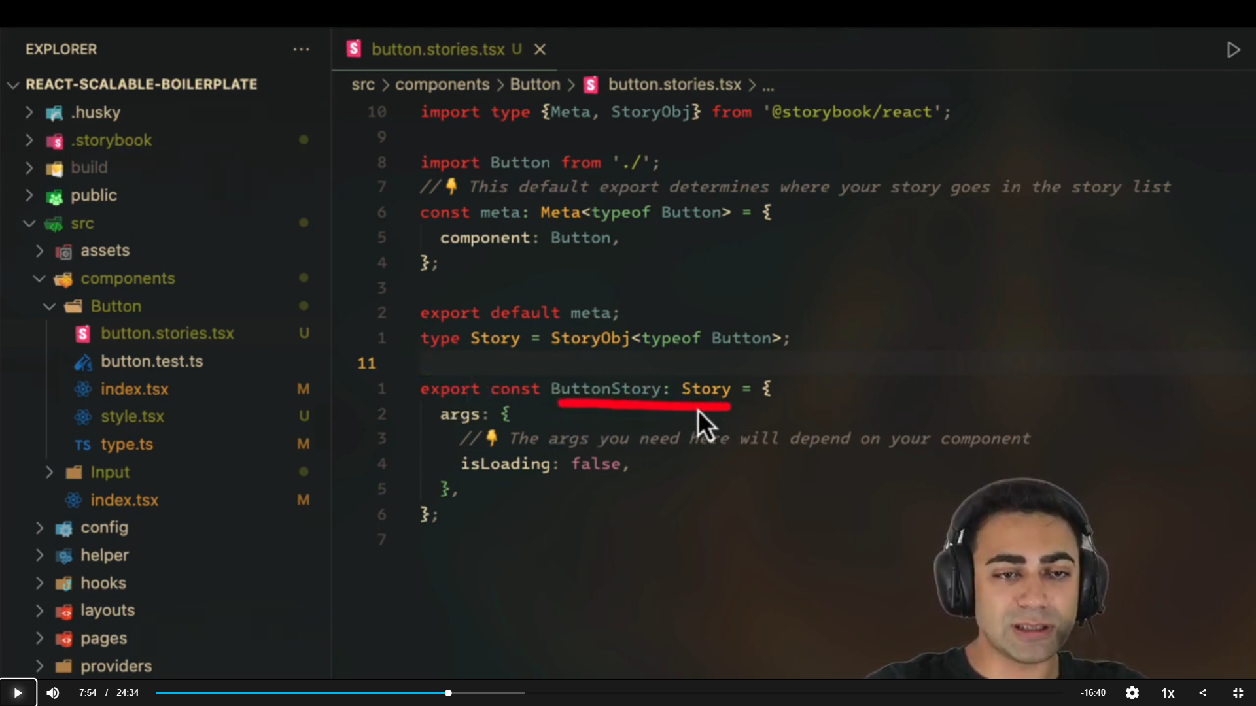

خود پوشه استوریس پاک و خودمون می سازیم

button.stories.tsx

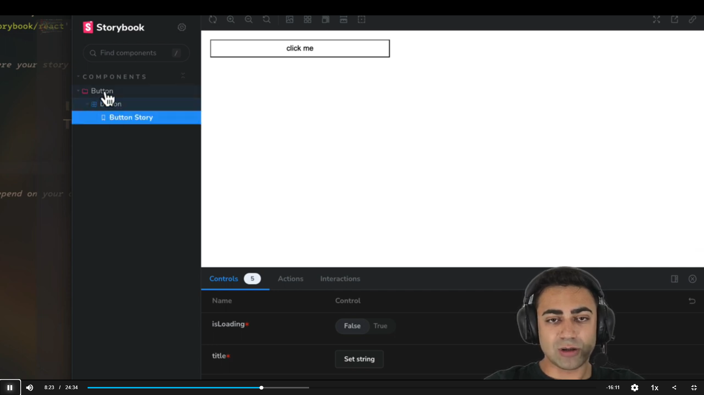

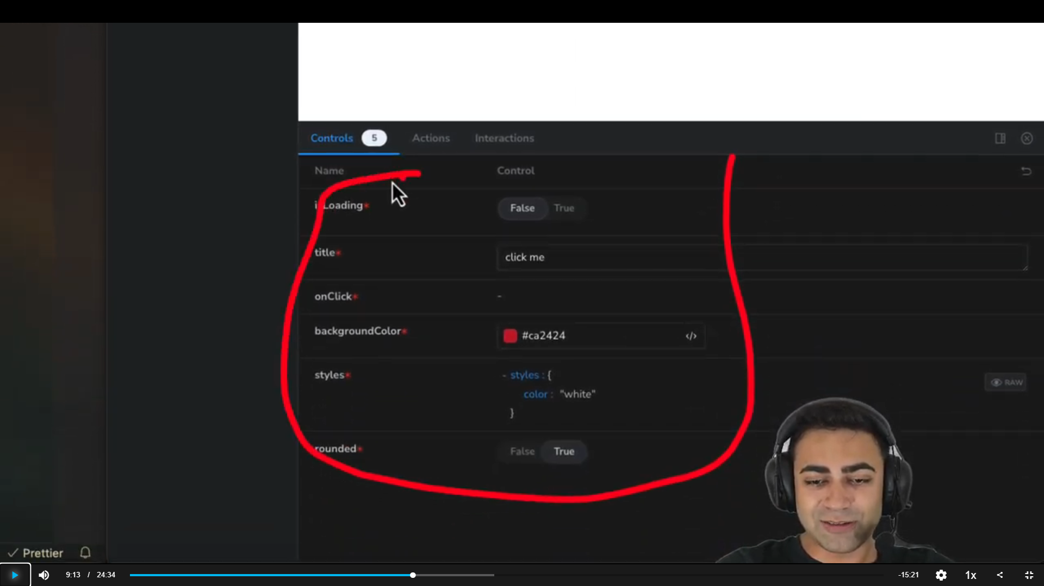

مستونم عوض کنم همه چی استایل اینا

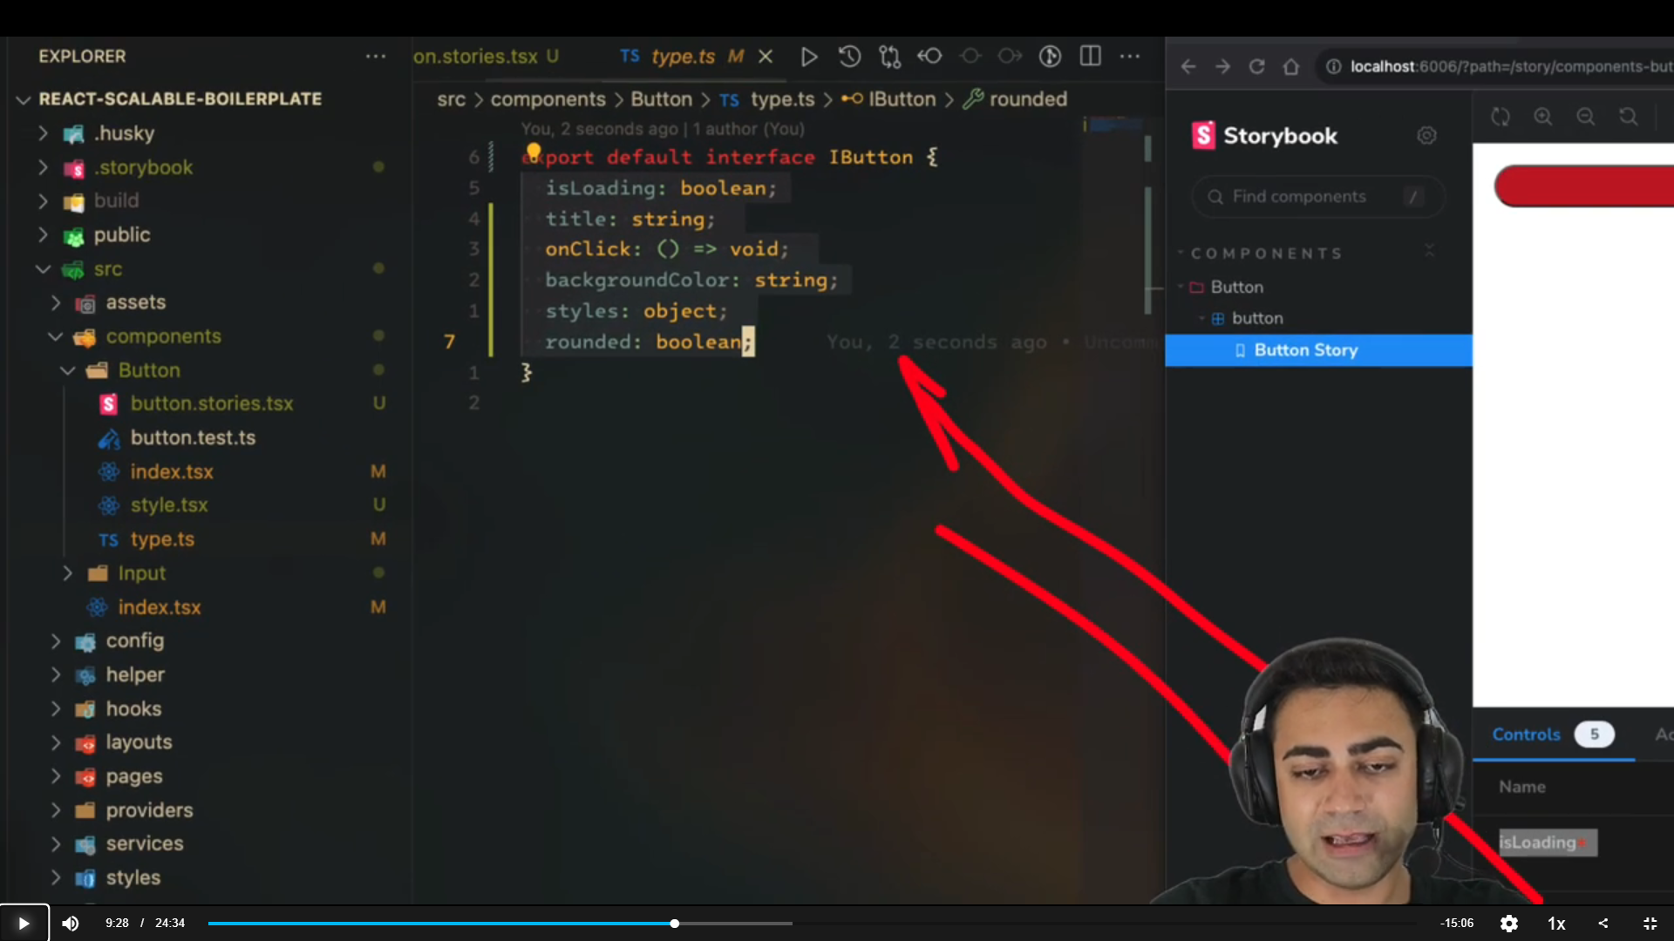

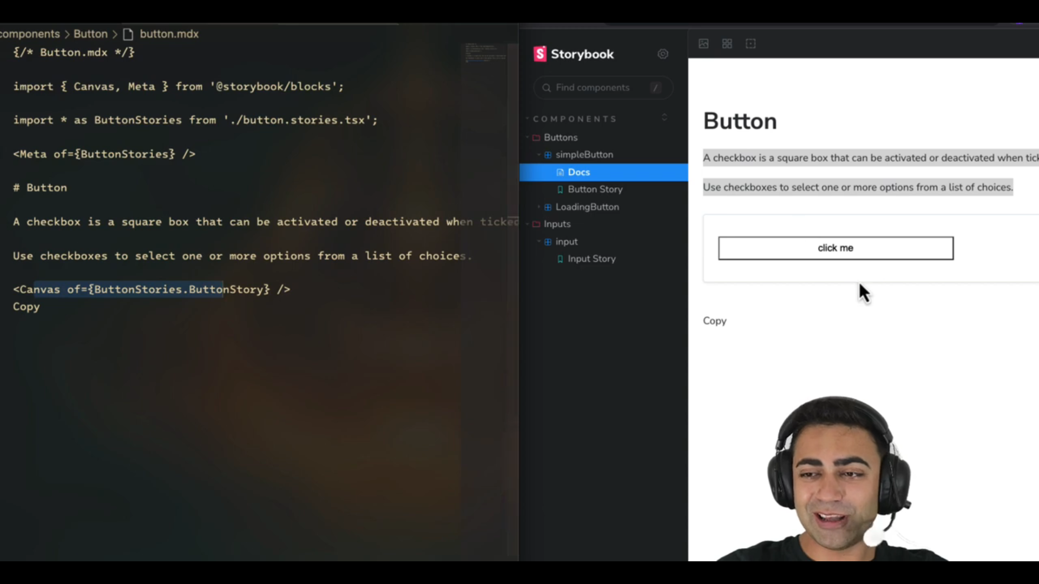

mdx درست کردن راهنما ....

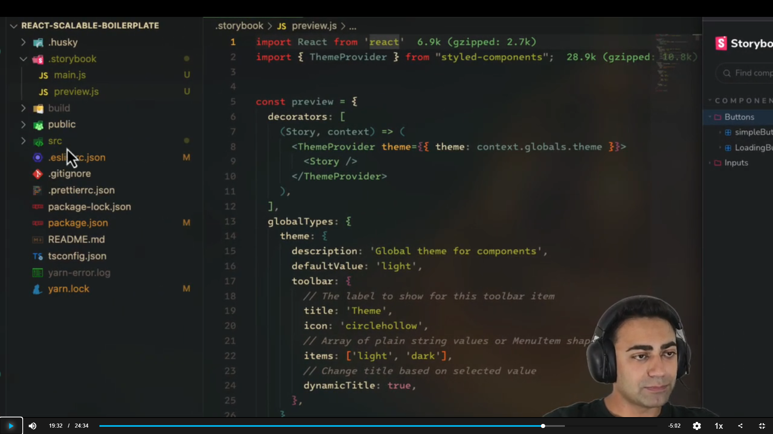

بخام یک تم عوض کنم بحث دکروتر ها وسط میاد ....

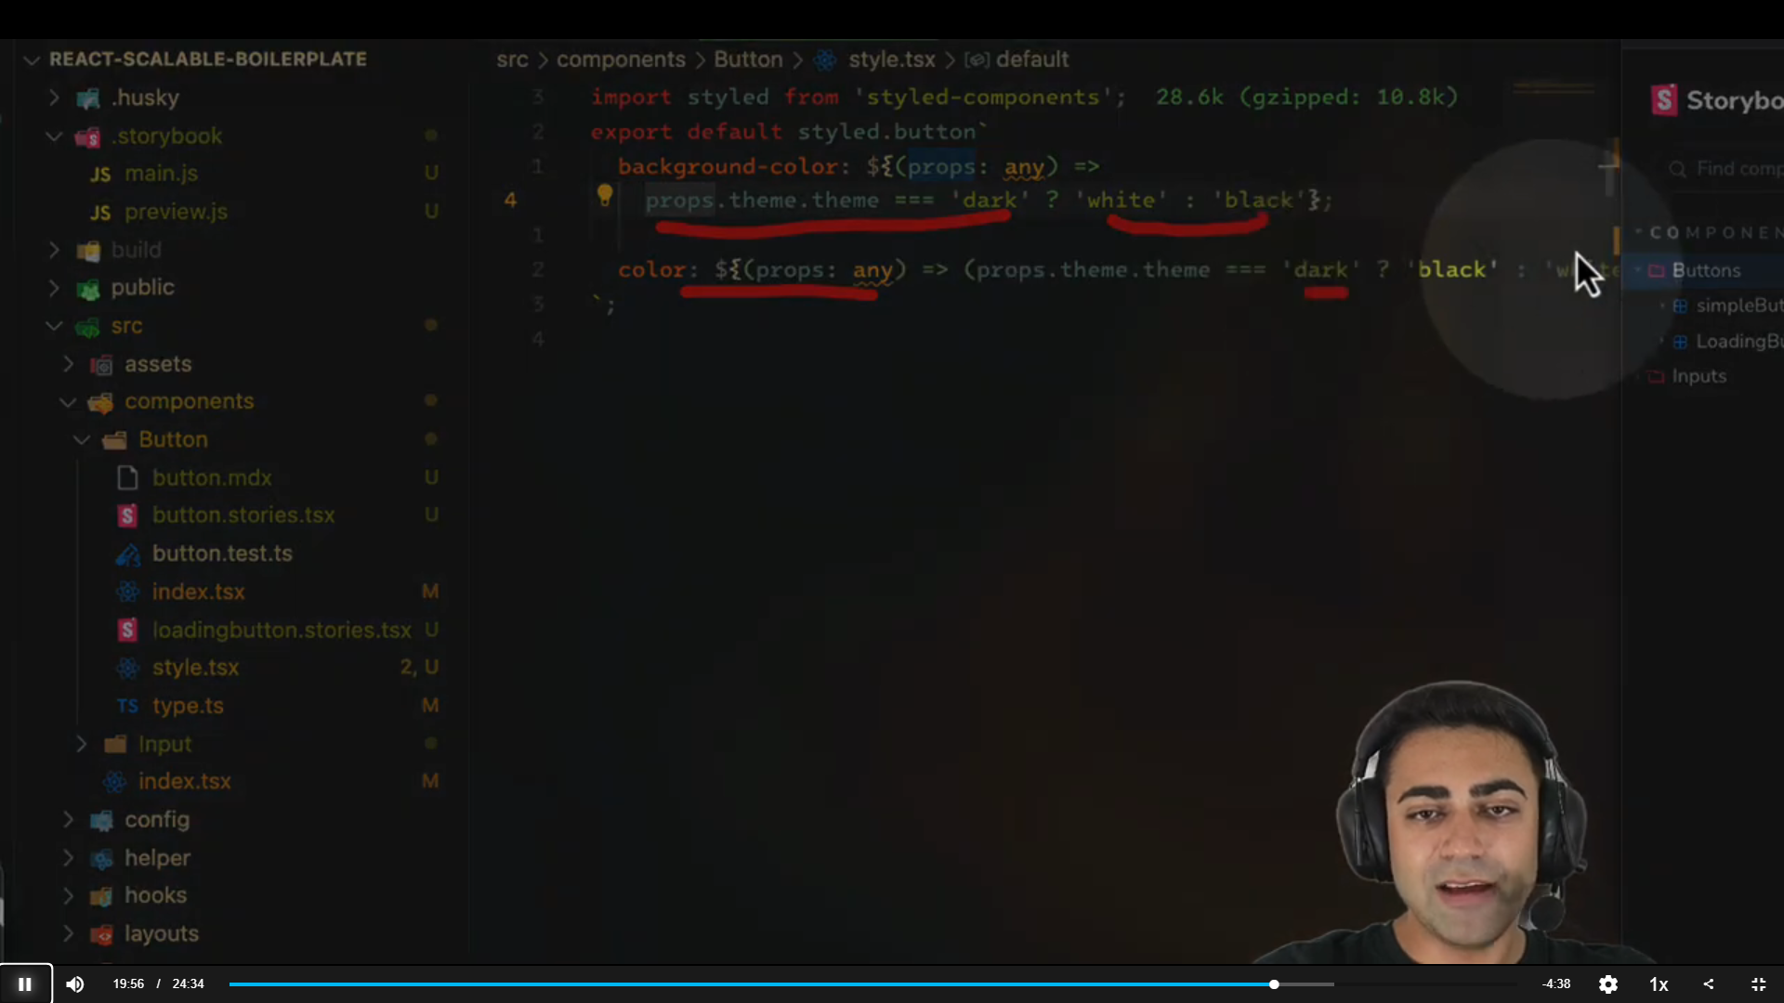

میتونی اینو بیلد بگیری ببری تو پروژه ازش استفاده کنی

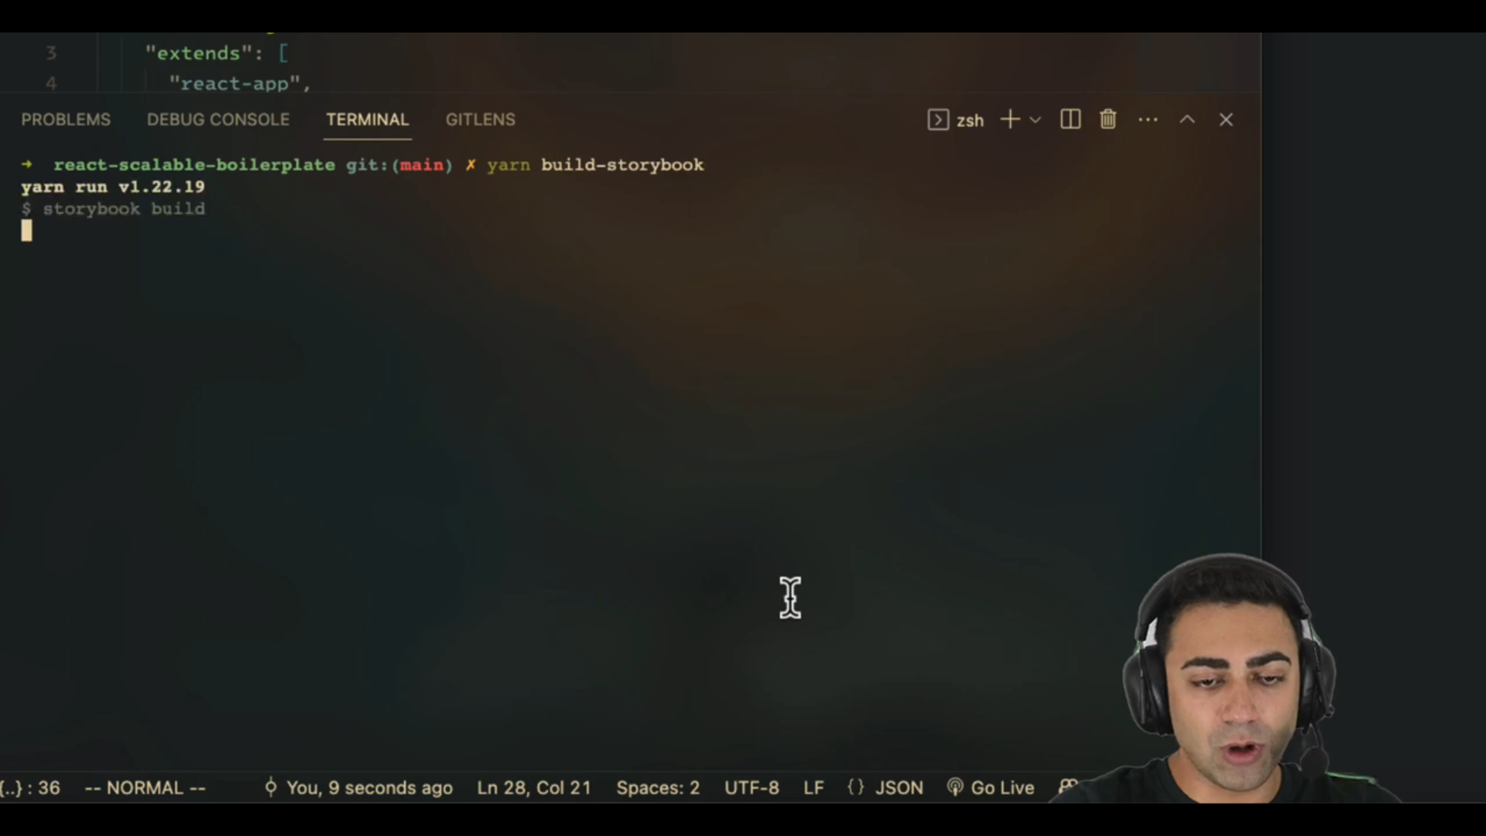

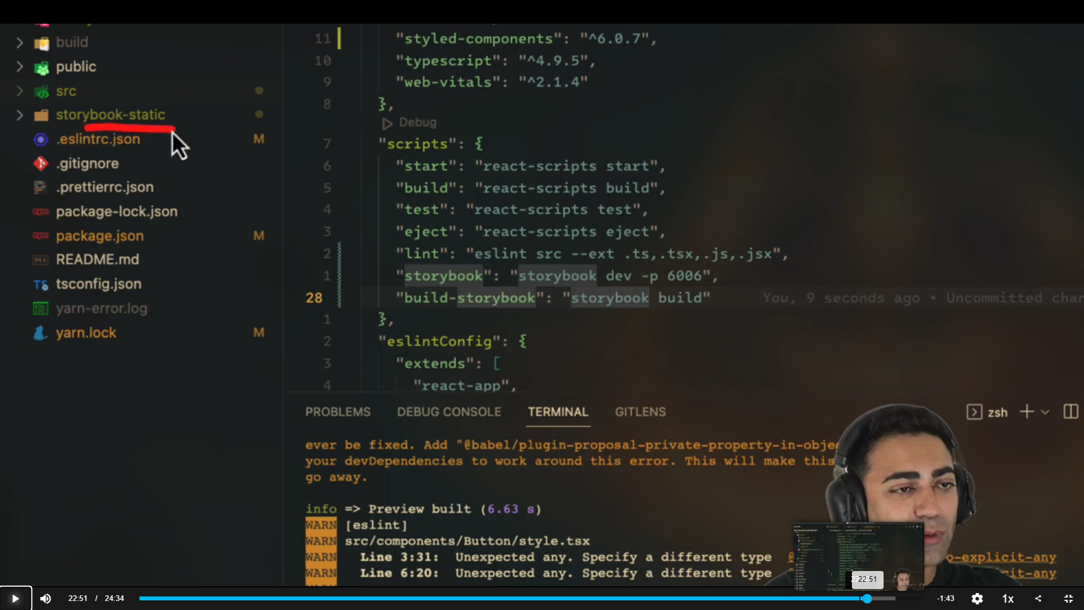

اینو میتونی ببری اپلود کنی ازش استفاده کنی و تغییر بدی